- Lê atentamente o texto.

A iguana-marinha é um réptil que vive nas costas rochosas das ilhas Galápagos. Este animal alimenta-se de algas que apanha na zona de rebentação ou mergulhando junto à costa. É frequente vê-la exposta ao sol antes de mergulhar nas águas frias do mar e depois de sair da água.

  - Indica o habitat da iguana-marinha.
_________________________________________________________________________________

  - Refere o revestimento da iguana-marinha.
_________________________________________________________________________________

  - Justifica, transcrevendo uma expressão do texto, a seguinte afirmação: “O revestimento da iguana-
-marinha não permite conservar a temperatura corporal.”
_________________________________________________________________________________
______________________________________________________________________________

- Observa as seguintes imagens de animais.

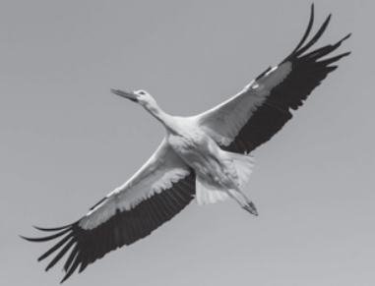 | 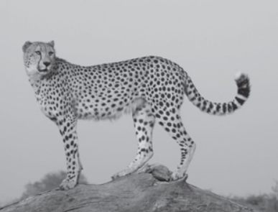 | 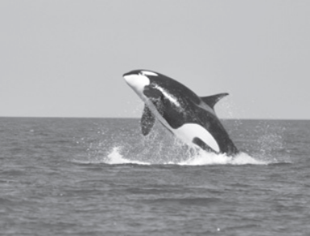
Cegonha | Chita | Orca

  - Refere o tipo de locomoção de cada um dos animais representados.
_________________________________________________________________________________
_________________________________________________________________________________

  - Indica duas adaptações da cegonha ao seu tipo de locomoção.
_________________________________________________________________________________
_________________________________________________________________________________

  - Indica um animal que se desloque no mesmo meio que a orca.
_________________________________________________________________________________

  - “A chita é o animal terrestre mais veloz.”
Refere uma característica do corpo da chita que lhe permite ser tão veloz.
_________________________________________________________________________________
_________________________________________________________________________________
- Analisa os crânios, pertencentes a dois animais diferentes, A e B.

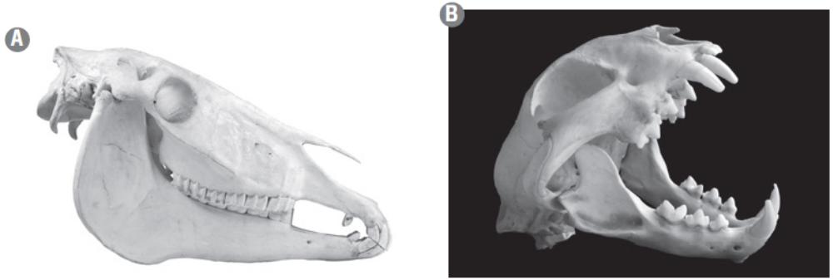

  - Descreve a função de cada um dos tipos de dentes dos animais A e B.
_________________________________________________________________________________
_________________________________________________________________________________

  - Indica o regime alimentar mais provável dos animais A e B. Justifica a tua resposta.
_________________________________________________________________________________
_________________________________________________________________________________
_________________________________________________________________________________

- Lê atentamente o texto:
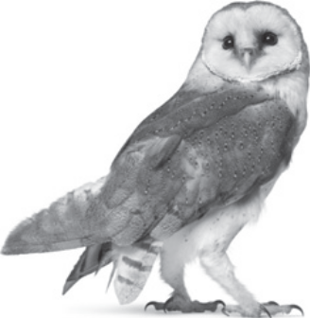
A coruja-das-torres é uma ave que vive em diferentes regiões. Habitualmente caça em noites muito escuras. Devido à sua capa-cidade auditiva muito apurada, consegue localizar pequenos animais, como ratos, insetos, víboras e pequenas aves. Após a localização das presas, mergulha, a alta velocidade, para as caçar.
  - Indica o regime alimentar da coruja-das-torres.
_________________________________________________________________________________

  - Descreve o tipo de bico desta ave.
_________________________________________________________________________________

  - Descreve a morfologia das patas desta ave.
_________________________________________________________________________________

  - Refere uma adaptação que permite à coruja-das-torres localizar as suas presas.
_________________________________________________________________________________
_________________________________________________________________________________

